الجمــــــهورية الجزائرية الديمقراطية الشعبية
وزارة التربية الوطنية
مديرية التربية لولاية الجزائر وسط السنة الدراسية :2021/2022

المادة : رياضيات
22 مارس 2022
متوسطة مالك بن نبي ـ القصبة ـ

اختبار الفصل الثاني جميع المستويات + الحل النموذجي و شبكة التقويم

22 مارس 2022

4 متوسط

الجمهورية الجزائرية الديمقراطية الشعبية
وزارة التربية الوطنية
مديرية التربية لولاية الجزائر وسط
متوسطات : عبد الرحمان بن سالم ، مالك بن نبي السنة الدراسية :2021/2022
القطار ، لوكال ، سمية، آيت ورجة
اختــــبار للـــــفصل الثاني

المادة : رياضيات المستوى : 4 متوسط تاريخ الإجراء: 22 مارس 2022 المدة :ساعتان

الجزء الأول :(12 ن)
التمرين الأول:( 3 نقاط)
A و B عددان حقيقيان حيث : $B=\frac{1}{3\sqrt{5}} ، A=\sqrt{245}-\sqrt{80}$ .
1) اكتب العدد A على الشكل $a حيث a\sqrt{5}$ عدد طبيعي .
2) اكتب العدد B على شكل نسبة مقامها عدد ناطق.
3) بين أن $A×B$ عدد طبيعي .
التمرين الثاني:( 4 نقاط)
1) تحقق بالنشر أن : $\left(3x-2\right)\left(x-3\right)=3x^{2}-11x+6$ .
2) لتكن العبارة $E$ حيث : $E=3x^{2}-11x+6+\left(x+4\right)\left(x-3\right)$.
- حلل العبارة $E$ إلى جداء عاملين من الدرجة الأولى.
3) حل المعادلة : $\left(x-3\right)\left(4x+2\right)=0$ .
4) حل المتراجحة التالية : $4x^{2}-10x-6≥4x^{2}+2x$ .

التمرين الثالث:( 2,5 نقاط)
$ABC$ مثلث كيفي.
1) انشئ النقطتين $N$ و $M$ حيث :
- $\vec{CN}=\vec{CB}+\vec{CA}$ .
- النقطة $M$ هي صورة $B$ بالانسحاب الذي شعاعه $\vec{CB}$ .
2) أثبت أن الرباعي $ANMB$ متوازي اضلاع .
التمرين الرابع:( 2,5 نقاط)
حل الجملة الآتية : $\left\{\begin{matrix} x+ y= 90 \\ 4x+3y=342\end{matrix}\right.$ .

الصفحة 1 من 2 اقلب الورقة

الجزء الثاني: ( 8 نقاط)
الوضعية الادماجية:

في اطار الدعم الفلاحي قررت المصالح المختصة لولاية الوادي منطقة وادي سوف منح الشباب قطع أراضي للإستثمار فيها,
محمد و نسيم صديقان استفادا من هذا الدعم .
مخطط الأراضي المرسوم على معلم متعامد و متجانس وحدته $1Cm$ (حيث كل $1Cm$ على الخريطة يمثل $1 hm$ )هكتومتر ( في الحقيقة) . علما أن
- قطعة نسيم مربعة الشكل $ABDC$ حيث :
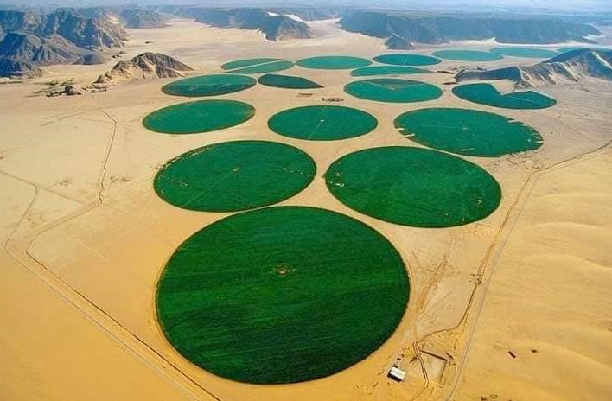

- قطعة محمد دائرية الشكل قطرها $[AE]$ حيث :
النقطة $E$ صورة النقطة $A$ بالانسحاب الذي شعاعه $\overset{⃑}{BA}$ .

قرر الصديقان زراعة كلتا القطعتين بطاطا حيث :
محمد :
- منتوج الأرض : $35$ طن للهكتار الواحد.
- مصاريف الزرع و الاعتناء بالمحصول تقدر بـ : $5000 000 DA$ ) $500$ مليون سنتيم (
$$1{hm}^{2}=1 ha$$
$$1 T=1000 Kg$$
- ثمن البيع : $50 DA$ للكيلوغرام الواحد .
نسيم :
- منتوج الأرض : $30$ طن للهكتار الواحد.
- مصاريف الزرع و الاعتناء بالمحصول تقدر ب :ـ $4500 000 DA$ ) $450$ مليون سنتيم (
- ثمن البيع :$40 DA$ للكيلوغرام الواحد .

- حدد أيهما أكبر ربحا .

ملاحظــــــــــــــــــــــــــــــــــــــــــــــــة : تدور النتائح الى الوحدة

الصفحة 2 من 2 بالتوفيق للجميع

الجمهورية الجزائرية الديمقراطية الشعبية
وزارة التربية الوطنية
مديرية التربية لولاية الجزائر وسط
متوسطات : عبد الرحمان بن سالم ، مالك بن نبي السنة الدراسية :2021/2022
القطار ، لوكال ، سمية، آيت ورجة
تصحيح اختــــبار الـــــفصل الثاني
عناصر الإجابة | العلامة
عناصر الإجابة | مجزأة | المجموع
الجزء الأول :(12 ن)  التمرين الأول:( 3 نقاط)  1) كتابة العدد A على الشكل $a حيث a\sqrt{5}$ عدد طبيعي :  $$\begin{matrix}A=\sqrt{245}-\sqrt{80} \\ A=\sqrt{49×5}-\sqrt{16×5} \\ \begin{matrix}A=7\sqrt{5}-4\sqrt{5} \\ A=3\sqrt{5} \end{matrix} \end{matrix}$$  2) كتابة العدد B على شكل نسبة مقامها عدد ناطق:  $$B=\frac{1}{3\sqrt{5}}=\frac{1\sqrt{5}}{3\sqrt{5}×\sqrt{5}}=\frac{\sqrt{5}}{3×5}=\frac{\sqrt{5}}{15}$$  3) لنبين أن $A×B$ عدد طبيعي:  $$A×B=3\sqrt{5}×\frac{\sqrt{5}}{15}=\frac{3\sqrt{5}×\sqrt{5}}{15}=\frac{3×5}{15}=\frac{15}{15}=1$$  التمرين الثاني:( 4 نقاط)  1) التحقق بالنشر :  $$\begin{matrix}\left(3x-2\right)\left(x-3\right)=3x\left(x-3\right)-2\left(x-3\right) \\ =3x^{2}-9x-2x+6 \\ =3x^{2}-11x+6\end{matrix}$$  2) تحليل العبارة $E$ إلى جداء عاملين من الدرجة الأولى:  $$\begin{matrix}E=3x^{2}-11x+6+\left(x+4\right)\left(x-3\right) \\ E=\left(3x-2\right)\left(x-3\right)+\left(x+4\right)\left(x-3\right) \\ \begin{matrix}E=\left(x-3\right)\left[\left(3x-2\right)+\left(x+4\right)\right] \\ E=\left(x-3\right)\left(4x+2\right) \end{matrix} \end{matrix}$$  3) حل المعادلة : $\left(x-3\right)\left(4x+2\right)=0$  $$\begin{matrix}x-3=0 أو & 4x+2=0 اما \\ x=3 أو & x=-\frac{1}{2} اما\end{matrix}$$  للمعادلة حلان هما : $\left\{3 ; -\frac{1}{2}\right\}$ .  4) حل المتراجحة التالية :  $$\begin{matrix}4x^{2}-10x-6≥4x^{2}+2x \\ 4x^{2}-10x-4x^{2}-2x≥6 \\ \begin{matrix}-12x≥6 \\ 12x≤-6 \\ \begin{matrix}x≤\frac{-6}{12} \\ x≤-\frac{1}{2}\end{matrix}\end{matrix}\end{matrix}$$  مجموعة حلول المتراجحة هي كل قيم $x$ الأصغر أو تساوي $-\frac{1}{2}$ .  التمرين الثالث:( 2,5 نقاط)  1) انشاء النقطتين $N$ و $M$ حيث :  - $\vec{CN}=\vec{CB}+\vec{CA}$ .  - النقطة $M$ هي صورة $B$ بالانسحاب الذي شعاعه $\vec{CB}$ .  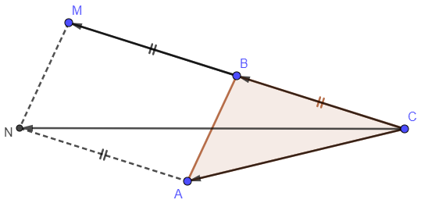  2) اثبات أن الرباعي $ANMB$ متوازي اضلاع :  مما سبق : النقطة $M$ هي صورة $B$ بالانسحاب الذي شعاعه $\vec{CB}$ اذن : $\vec{BM}=\vec{CB} … \left(1\right)$  لدينا : $\vec{CN}=\vec{CB}+\vec{CA}$ اذن الرباعي ACBN متوازي اضلاع ومنه : $\vec{AN}=\vec{CB} … \left(2\right)$  من (1) و (2) نستنتج أن : $\vec{BM}=\vec{AN}$ ومنه الرباعي $ANMB$ متوازي اضلاع  التمرين الرابع:( 2,5 نقاط)  حل الجملة الآتية : $\left\{\begin{matrix} x+ y= 90 …\left(1\right) \\ 4x+3y=342 …\left(2\right)\end{matrix}\right.$  من (1) لدينا : $x=90-y …\left(3\right)$ .  نعوض (3) في (2) فنجد :  $$\begin{matrix}4\left(90-y\right)+3y=342 \\ 360-4y+3y=342 \\ \begin{matrix}-y=-18 \\ y=18\end{matrix}\end{matrix}$$  نعوض قيمة $y$ في المعادلة (3) فنجد : $x=90-18 → x=72$  حل الجملة هو : $\left(72;18\right)$ .  الجزء الثاني: ( 8 نقاط)  الوضعية الادماجية:  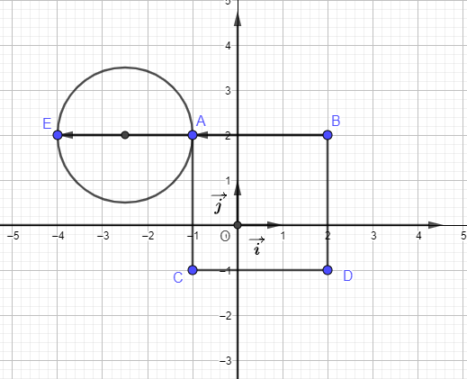  * نسيم:  حساب الطول AB :  $$\begin{matrix}AB=\sqrt{{\left(x_{B}-x_{A}\right)}^{2}+{\left(y_{B}-y_{A}\right)}^{2}} \\ AB=\sqrt{{\left(2+1\right)}^{2}+{\left(2-2\right)}^{2}} \\ AB=3 hm \end{matrix}$$  حساب مساحة الأرض :  $$S=AB×BD=3×3=9$$  مساحة أرض نسيم هي : $9 ha$ .  حساب منتوج البطاطا :  $$9×30=270$$  منتوج البطاطا هو : T 270  حساب ثمن بيع البطاطا :  * التحويل : $270 T=270000 Kg$  $$270000×40=1080000$$  ثمن بيع البطاطا هو : DA 1080000  حساب كم ربح نسيم :  $$1080000-4500000=6300000$$  ربح نسيم يقدر بـ DA 6300000  * محمد:  لدينا : النقطة $E$ صورة النقطة $A$ بالانسحاب الذي شعاعه $\overset{⃑}{BA}$ اذن : $\overset{⃑}{BA}=\overset{⃑}{AE}$  حساب مساحة الأرض :  $$R=\frac{AE}{2}=\frac{3}{2}→ R=1,5 hm$$  $$S=πR^{2}=3,14×{\left(1,5\right)}^{2}=7,065 → S=7$$  مساحة أرض محمد هي : $7 ha$ .  حساب منتوج البطاطا :  $$7×35=245$$  منتوج البطاطا هو : T 245  حساب ثمن بيع البطاطا :  * التحويل : $245 T=245000 Kg$  $$245000×50=12250000$$  ثمن بيع البطاطا هو : DA 12250000  حساب كم ربح نسيم :  $$12250000-5000000=7250000$$  ربح نسيم يقدر بـ DA 7250000  لدينا :  $$6300000<7250000$$  ومنه محمد اكثر ربحا من نسيم . | 1  1  1  1  1  0,75  0,25  0,75  0,25 | 1  1  1  1  1  1  1

شبكة التصحيح و التقويم للوضعية الادماجية
شبكة التقويم الجزء الثاني 8 نقاط

المعيار | الشرح | المؤشرات | التنقيط | العلامة
 |  |  |  | مجزأة | مجموع
م1 التفسير السليم للوضعية | ترجمة الوضعية الى صياغة رياضياتية سليمة  ) اختيار المجاهيل المناسبة و العلاقات المناسبة بينهما ( . | - تعليم النقط A، B، C، D و E.  - توظيف قاعدة حساب المسافة بين النقطتين A و B.  - توظيف قاعدة حساب الطول AB لحساب الطول AE .  - توظيف مساحة المربع و مساحة الدائرة  - توظيف مساحة المربع و مساحة الدائرة المحصل عليها لإيجاد منتوج الأرض لكل من نسيم و محمد.  - توظيف منتوج الأرض المحصل عليه لإيجاد ثمن البيع.  - توظيف ثمن البيع لحساب الربح لكل من نسيم و محمد.  - المقارنة بين الربح المتحصل عليه لكل من نسيم و محمد.  - استخلاص الإجابة لغويا. | 0 نقطة لعدم وجود اي مؤشر .  0,25 نقطة لوجود مؤشر.  0,5 نقطة لوجود مؤشرين  1 لوجود 3 مؤشرات  1,25 لوجود 4 مؤشرات.  1,5 لوجود 5 مؤشرات.  2 لوجود 6 مؤشرات  3 نقاط اي العلامة كاملة لوجود اكثر من 7 مؤشرات | 0  0,25  0,5  1  1,25  1,5  2  3 | 3
م2 الاستعمال الصحيح للأدوات الرياضياتية | نتائج العمليات صحيحة حتى وان كانت هذه العمليات لا تناسب الحل . | - حساب الطول AB.  - حساب الطول AE.  - حساب مساحة قطعتي الأرض.  - حساب منتوج الأرض بطريقة سليمة حتى لو كانت المساحة خاطئة.  - حساب ثمن البيع لكل من نسيم و محمد.  - حساب الربح لكل من نسيم و محمد.  - المقارنة بطريقة صحيحة حتى لو كانت النتائج خاطئة. | 0 نقطة لعدم وجود اي مؤشر .  0,5 نقطة لوجود مؤشر .  1 نقطة لوجود مؤشرين.  1,5 لوجود 3 مؤشرات.  2 لوجود4 مؤشرات.  3 نقاط اي العلامة كاملة لوجود اكثر من 5 مؤشرات | 0  0,5  1  1,5  2  3 | 3
م3 انسجام الاجـــــابة | تسلسل منطقي للمراحل و النتائج معقولة و الوحدات محترمة . | - التسلسل المنطقي للأجوبة .  - معقولية النتائج .  - احترام الوحدات . | 0 نقطة لعدم وجود اي مؤشر .  0.5 نقطة لوجود مؤشر واحد .  - 1 نقطة لوجود مؤشرين او اكثر | 0  0.5  1 | 1
م4 تنظيم و تقديم الورقة | الورقة نظيفة و منظمة ومكتوبة بخط واضح . | - عدم التشطيب .  - النتائج بارزة .  - مقروئية الكتابة . | 0 نقطة لوجود اقل من مؤشرين .  1 نقطة لوجود مؤشرين او اكثر . | 0  1 | 1

3 متوسط

الجمهورية الجزائرية الديمقراطية الشعبية
وزارة التربية الوطنية
مديرية التربية لولاية الجزائر وسط
متوسطة : مالك بن نبي ـ القصبة ـ السنة الدراسية : 2021-2022
اختــــبارالـــــفصل الثاني
ــــــــــــــــــــــــــــــــــــــــــــــــــــــــــــــــــــــــــــــــــــــــــــــــــــــــــــــــــــــــــــــــــــــــــــــــــــــــــ
المادة : رياضيات المستوى :2 متوسط تــاريخ الإجـــراء : 22 / 03 /2022 المدة : ساعتـــــــــــان

الجزء الأول:( 12 نقطة
التمرين الأول: (3 نقاط) :
1- أحسب بتمعن العبارة الجبرية M
$$M=12+3^{3}×2^{-4}-(7+{\left(-1\right)}^{123})$$

2-أكتب على شكل قوة واحدة حيث P و n عددان نسبيان صحيحان $P^{n}$
$$\frac{7^{-5}×7^{-4}}{7×7^{3}} ; {(5^{-3})}^{4}×\frac{25}{5^{-6}}$$
3- قارن بين كل عددين ناطقين a وb
$$a-b=-\frac{2}{3} ; a=-\frac{3}{7}و b=-\frac{8}{28}$$
التمرين الثاني (3نقاط)
$$E=3x\left(5-6x\right) ; F=(x+4)(5x-7)$$
- أنشر وبسط كل من العبارة الجبرية E و F .
- أحسب قيمة العبارة F من أجل $x=-3$ باستعمال العبارة الأصلية ثم باستعمال العبارة المبسطة .
التمرين الثالث (3نقاط) :
$$A=\frac{2,7×{10}^{-5}×1672×{10}^{4}}{0,03×{10}^{-3}} ; B=0,000758×{10}^{-3}$$
1- أوجد الكتابة العلمية للعددينA و B.
2- احصر العدد A بين قوتين متتاليتين للعدد 10
3- ماهي رتبة قدر العدد A والعدد B
التمرين الرابع (3نقاط) :
$AB=2.4 cm ; AC=3.2 cm ; BC=4 cm$ مثلث حيث : ABC
1- برهن أن المثلث ABC قائم A .
2- ماهو مركز الدائرة المحيطة بالمثلثABC؟ برر جوابك .
- انشئ الشكل .
3- احسب القيمة التقريبية الى الجزء من 1000 لـ $cos\hat{ABC}$ ثم استنتج القيمة التقريبية الى الوحدة لقيس الزاوية $\hat{ABC}$ .
صفحة 1من 2 أقلب الصفحة
الجزء الثاني (8 نقـــــــــــــاط ) :
الوضعية الادماجية
في نهاية الأسبوع قرر أحمد التوجه الى جبال الشريعة للتمتع بالثلوج واصطحب معه ابنه أسامة تلميذ سنة ثالثة متوسط
عند النقطة الكيلومترية Aلاحظ أحمد أن مؤشرعداد البنزين يشير الىL 7 ونعلم أن السيارة تستهلك L 1,4$12 Km$كل
المخطط المرفق يوضح المسار الذي ستسلكه السيارة للوصول الى النقطة الكيلومترية F (توجد محطة البنزين الموالية الأقرب )
AFاحتار أحمد وطلب من ابنه أسامة معرفة طول المسار.
حيث :
$$AB=15 km ;GB=3,5 km ; FK=2,3 km ; FE=11 km ; JH=6,5 km ;$$
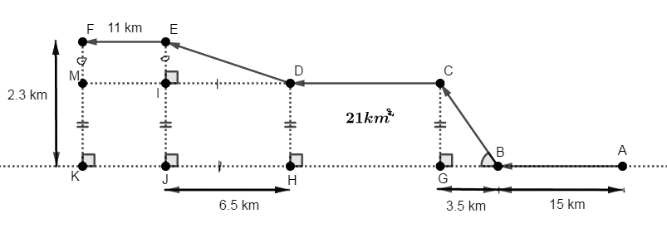
$\hat{GBC}=25°$
( الأطوال على المخطط غير حقيقية )$21{km}^{2}$هيDCGHمساحة المستطيل
-اعتمادا على مخطط المسار+ التشفير ومادرست .
1- بين ان كمية البنزين المتبقية في الخزان كافية للوصول الى محطة البزين F.
- (كل النتائج تؤخذ بالتقريب الى ${10}^{-2}$)

صفحة 2من2 انتهى

العلامة الكاملة | العلامة المجزأة | التصحيح النموذجي | التمرين
3/3 | 1.0  0.5  0.5  0.5  0.5 |  | 1
  المقارنة :
3/3 | 1  1  0.5  0.5 |  | 2
  حساب F من أجل باستعمال العبارة المبسطة | حساب F من أجل باستعمال العبارة الأصلية
3/3 | 1  0,5  0,5  1 | الكتابة العلمية ل  الكتابة العلمية ل  رتبة قدر للعددين | 3
3/3 | 1  1  1 | قائم في AABC البرهان على ان المثلث  ${BC}^{2}=4^{2}=16$لدينا  ${AC}^{2}+{AB}^{2}={3,2}^{2}+{2.8}^{2}=10,24+5.76=16$ و  قائم في AABCحسب الخاصية العكسية لفيثاغورس فان المثلث ${BC}^{2}={AC}^{2}+{AB}^{2}$ بما أن  قائم في A فان مركز الدائرة المحيطة به هو منتصف الوترABC بما أن المثلث  $$\cos{\hat{ABC}=\frac{AB}{BC}}=\frac{2,4}{4}=0.6$$  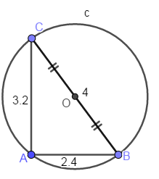  باستعمال الالة الحاسبة العلمية نجد  $$shift\cos^{-1}{0.6≅}53,13$$  $\hat{ABC =53}$ ومنه قيس الزاوية بالتقريب الى الوحدة هو | 4
التصحيح النموذجي للمسألة

لأن $AF<60 km$) يجب ان يكون AFلتتمكن السيارة من الوصول الى المحطة ( قطع المسافة
$$\left\{\begin{aligned}1,4←12 km \\ 7 l←D\end{aligned}\right\}$$
$AF=AB+BC+DC+DE+EF$طول المسار

قائم في G$GBC$بما أن المثلث$BC$حساب الطول

بما أن مساحة المستطيل$DC$حساب الطول

$GC$ لأن حساب الطول

قائم في G حسب خاصية فيثاغورس فان $GBC$بماأن المثلث

$EI=EJ-IJ=2,3-1,58=0,72 km$حساب الطول
$GC$ حساب الطول
قائم في I حسب خاصية فيثاغورس فان $EDI$بما أن المثلث
$AF=15+3,85+13,29+6,54+11=49,68 km$ومنه نجد :
فان كمية البنزين كافية للوصول الى محطة البنزين $49,68<60$بما ان
المعيار | المؤشرات | التنقيط | العلامة
المعيار | المؤشرات | التنقيط | مجزأة | مجموع
م1 التفسير السليم للوضعية . | - الترميز لطول المسار AF  - كتابة عبارة لحساب كمية البنزين اللازمة لقطع المسار AF  - توظيف جيب تمام زاوية حادة لايجاد الطول BC .  - توظيف خاصية فيثاغورس لايجاد الطول GC.  - كتابة العبارة التي تسمح بحساب الطول EI  - توظيف خاصية فيثاغورس لايجاد الطول ED .  - تعويض قيمBC وdc و EDلايجاد الطول AF.  - كتابة عبارة للمقارنة بين طول المسار وطول المسافة اللازمة لاستهلاك البنزين  - استخلاص الاجابة لغويا | 0 نقطة لعدم وجود اي مؤشر .  0,5 نقطة لوجود مؤشر.  0,75 نقطة لوجود مؤشرين  1,5 نقطة لوجود من 3 أو 4 مؤشرات.  2 نقطة لوجود 5 مؤشرات.  3 نقاط اي العلامة كاملة لوجود اكثر من 5 مؤشرات . | 0  1  2  3 | 3
م2 الاستعمال الصحيح للأدوات الرياضياتية | - حساب المسافة التي يمكن قطعها باستعما البنزين المتبقي .  - حساب الطول BC بعد توظيف خاصية فيثاغورس بطريقة سليمة .  - حساب الطول DCبتوظيف مساحة المستطيل DCGH بطريقة سليمة .  - حساب الطولEI  - حساب الطول ED بعد توظيف خاصية فيثاغورس بطريقة سليمة .  - حساب طول المسار AF حتى ولو كانت نتيجة الحسابات خاطئة  - اجراء المقارنة | 0 نقطة لعدم وجود اي مؤشر .  1 نقطة لوجود مؤشر .  1.5 نقاط لوجود مؤشرين او ثلاثة  2 لوجود ثلاثة الى اربعة مؤشرات.  3 نقاط اي العلامة كاملة لوجود اكثر من 4 مؤشرات | 0  1  2  3 | 3
م3 انسجام الاجـــــابة | - التسلسل المنطقيللأجوبة .  - معقولية النتائج .  - احترام الوحدات . | 0 نقطة لعدم وجود اي مؤشر .  0.5 نقطة لوجود مؤشر واحد .  - 1 نقطة لوجود مؤشرين او اكثر . | 0  0.5  1 | 1
م4 تنظيم و تقديم الورقة | - عدم التشطيب .  - النتائج بارزة .  - مقروئية الكتابة . | 0 نقطة لوجود اقل من مؤشرين .  - 1 نقطة لوجود مؤشرين او اكثر . | 0  1 | 1

2 متوسط

الجمهورية الجزائرية الديمقراطية الشعبية
وزارة التربية الوطنية
مديرية التربية لولاية الجزائر وسط
متوسطة : عبد الرحمان بن سالم/ مالك بن نبي السنة الدراسية : 2021-2022
اختــــبارالـــــفصل الثاني
ــــــــــــــــــــــــــــــــــــــــــــــــــــــــــــــــــــــــــــــــــــــــــــــــــــــــــــــــــــــــــــــــــــــــــــــــــــــــــ
المادة : رياضيات المستوى :2 متوسط تــاريخ الإجـــراء : 22 / 03 /2022 المدة : ساعتـــــــــــان
ـــــــــــــــــــــــــــــــــــــــــــــــــــــــــــــــــــــــــــــــــــــــــــــــــــــــــــــــــــــــــــــــــــــــــــــــــــــــــــــــــــ
الجزء الأول:( 12 نقطة
التمرين الأول: (3 نقاط) :

- 1- أحسب كلا من المجموعين الجبريين الآتيين :
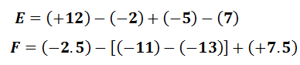
$E=\left(+12\right)-\left(-2\right)+\left(-5\right)-\left(7\right)$

$F=\left(-2.5\right)-\left[\left(-11\right)-\left(-13\right)\right]+\left(+7.5\right)$

- 2 - احسب المسافة $GH$ حيث : $G\left(+3\right)$ و $H\left(-2\right)$.

التمرين الثاني: (3 نقاط):
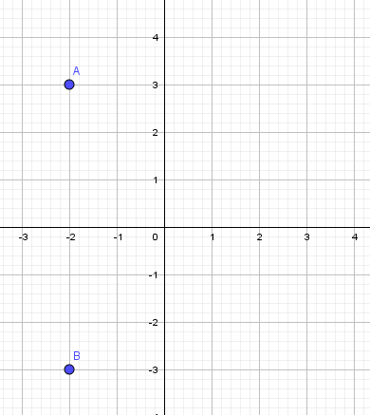
في المستوي المزود بمعلم متعامد و متجانس مبدؤه النقطة O , الوحدة هي السنتمتر .
- 1- أكتب إحداثيات النقطتين $B و A$ .
- 2- علم على نفس المعلم النقطتين$D و C$ نظيرتي $B و A$
على الترتيب بالنسبة الى النقطة $O$ .
- ماهي إحداثيات $D و C$
- 3- ماهي طبيعة الشكل ؟ احسب مساحته .

التمرين الثالث : ( 3نقاط (
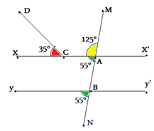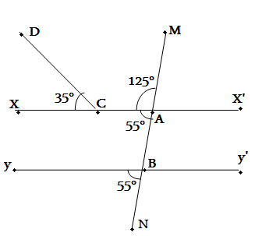
لاحظ الشكل المقابل جيدا : (الشكل غير مرسوم بالأقياس الحقيقة)
- 1- إستخرج من الشكل : زاويتان متتامتان – زاويتان متبادلتان داخليا .
- 2- بين أن المستقيمان $(yy')$ و $(xx')$ متوازيان .
- 3- أوجد قيس الزاوية $\hat{MAx'}$ . مع التعليل .
التمرين الرابـــــــــــــــــع : ( 3نقاط (
- اليك المثلث $ABC$ في الحالتين الأتيتين ) الأقياس غير حقيقية ( .
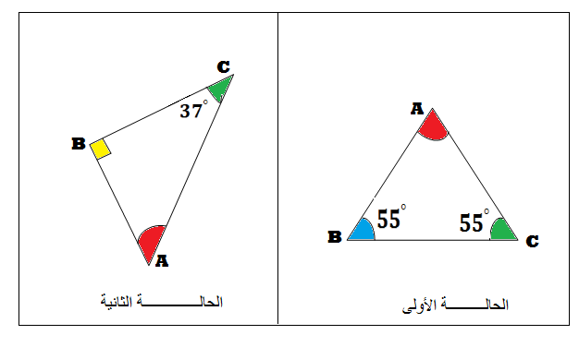

- اوجد قيس الزاوية $\hat{BAC}$ في الحالتين .
- حدد طبيعة المثلث $ABC$ في الحالتين الأولى و الثانية .

الجزء الثاني (8 نقـــــــــــــاط ) :
الوضعية الادماجية
يملك فلاح قطعة ارض مستطيلة الشكل طولها $150m$ و عرضها $70m$ أراد غرس أشجار على حافة القطعة على أن تكون المسافة بين كل شجرتين متتاليتين متساوية و مقدرة بــــــ $2m$ .
- ما هو عدد الشجيرات التي سيغرسها الفلاح ؟
ارادت مصالح البلدية ان تشق ممرا في قطعة الفلاح كما يوضحه الشكل 2 الرباعي $ABCD$
- احسب مساحة الممر ؟
- ماهي المساحة المتبقية لهذا الفلاح ؟
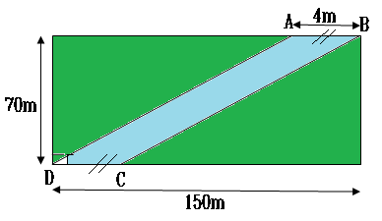
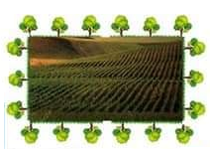

- الشكل 1- - الشكل 2 -

صفحة 2 من2 بالتوفيق للجميع ...

الجمهورية الجزائرية الديمقراطية الشعبية
وزارة التربية الوطنية
مديرية التربية لولاية الجزائر وسط
متوسطة : عبد الرحمان بن سالم/ مالك بن نبي السنة الدراسية : 2021-2022
تصحيح اختــــبارالـــــفصل الثاني

عناصر الإجابة | العلامة
عناصر الإجابة | مجزأة | المجموع
الجزء الأول:( 12 نقطة  التمرين الأول: (4 نقاط) :  1) حساب كلا من المجموعين الجبريين الآتيين :  $$\begin{matrix}E=\left(+12\right)-\left(-2\right)+\left(-5\right)-\left(7\right) \\ E=\left(+12\right)+\left(+2\right)+\left(-5\right)+\left(-7\right) \\ \begin{matrix}E=\left(+14\right)+\left(-12\right) \\ E=\left(+2\right) \end{matrix} \end{matrix}$$  $$\begin{matrix}F=\left(-2,5\right)-\left[\left(-11\right)-\left(-13\right)\right]+\left(+7,5\right) \\ F=\left(-2,5\right)-\left[\left(-11\right)+\left(+13\right)\right]+\left(+7,5\right) \\ \begin{matrix}F=\left(-2,5\right)-\left(+2\right)+\left(+7,5\right) \\ F=\left(-2,5\right)+\left(-2\right)+\left(+7,5\right) \\ \begin{matrix}F=\left(-4,5\right)+\left(+7,5\right) \\ F=\left(+3\right) \end{matrix} \end{matrix} \end{matrix}$$  2 ) حساب المسافة $GH$ حيث : $G\left(+3\right)$ و $H\left(-2\right)$:  $$GH=\left(+3\right)-\left(-2\right)=\left(+3\right)+\left(+2\right)→ GH=5$$  التمرين الثاني: (3 نقاط):  1) كتابة إحداثيات النقطتين $B و A$ :  $$\begin{matrix}A\left(-2;3\right) \\ B\left(-2; -3\right)\end{matrix}$$  2) تعليم على نفس المعلم النقطتين$D و C$ نظيرتي $B و A$ على الترتيب بالنسبة الى النقطة $O$ :  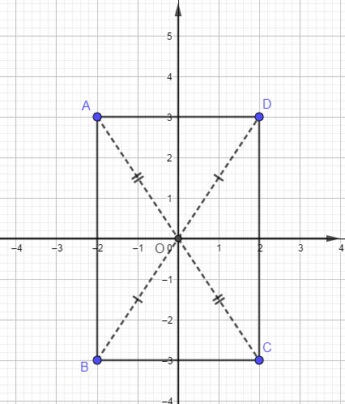  - تعيين إحداثيات $D و C$ :  $$\begin{matrix}C\left(2; -3\right) \\ D\left(2;3\right)\end{matrix}$$  3) طبيعة الشكل :  الرباعي ABCD مستطيل لأن :  C نظيرة A بالنسبة لـ O اذن : $AO=OC … \left(1\right)$  D نظيرة B بالنسبة لـ O اذن : $BO=OD … \left(2\right)$  من (1) و (2) نستنتج أن القطران [AC] و [BD] متناصفان و متساويان وبالتالي الرباعي ABCD مستطيل  * حساب مساحته المستطيل ABCD :  $$S_{ABCD}=AB×BC=6×4 → S_{ABCD}=24 {cm}^{2}$$  التمرين الثالث : ( 3نقاط (  1) استخراج من الشكل :  * زاويتان متتامتان :  $$\hat{yBN} و \hat{xCD}$$  * زاويتان متبادلتان داخليا :  $$\hat{xAN} و \hat{MBy'}$$  2) لنبين أن المستقيمان $(yy')$ و $(xx')$ متوازيان :  لدينا : $\hat{xAB}=\hat{yBN}=55°$ وهما زاويتان متمتثلثان حددتان بالمستقيمان $\left(yy'\right) و \left(xx'\right)$  و $\left(MN\right)$ قاطع لهما، حسب الخاصية : " اذا كانت زاويتان متماثلتان متقايستان فهما محددتان بمستقيمان متوازيان و قاطع لهما "  اذن : $\left(xx'\right)∥\left(yy'\right)$ و (NM) قاطع لهما .  3) ايجاد قيس الزاوية $\hat{MAx'}$ :  لدينا : $\hat{xAB}=\hat{MAx'}=55°$ لأنهما متقابلتان بالرأس  التمرين الرابـــــــــــــــــع : ( 2نقاط (  1) ايجاد قيس الزاوية $\hat{BAC}$ في الحالتين:  الحالة الأولى :  $\begin{matrix}\hat{A}+\hat{B}+\hat{C}=180° \\ \hat{A}=180-\hat{B}-\hat{C}=180-55-55 \\ \hat{A}=70° \end{matrix}$  الحالة الثانية :  $$\begin{matrix}\hat{A}+\hat{B}+\hat{C}=180° \\ \hat{A}=180-\hat{B}-\hat{C}=180-90-37 \\ \hat{A}=53° \end{matrix}$$  2) تحديد طبيعة المثلث $ABC$ في الحالتين الأولى و الثانية:  الحالة الأولى : بما أن $\hat{B}=\hat{C}$ وهما زاويتا القاعدة اذن المثلث ABC متساوي الساقين .  الحالة الثانية : بما أن : $\hat{B}=90°$ فإن المثلث ABC قائم .  الجزء الثاني (8 نقـــــــــــــاط ) :  الوضعية الادماجية  1) حساب عدد الشجيرات التي سيغرسها الفلاح :  * حساب محيط الأرض :  $$P=\left(150+70\right)×2 → P=440 m$$  $$440÷2=220$$  عدد الشجيرات التي سيغرسها الفلاح هي : 220 شجيرة .  2) حساب مساحة الممر :  $$S_{ABCD}=AB×70=4×70→ S_{ABCD}=280$$  مساحة الممر هي : $280 m^{2}$ .  * حساب المساحة التبقية :  $$\begin{matrix}S=S_{القطعة}-S_{ABCD } \\ S=70×150-280 \\ S=10220 \end{matrix}$$  المساحة المتبقية هي : $10220 m^{2}$ . | 1,5  1,5  1  0,25  0,25  0,25  0,25  0,25  0,25  0,25  0,75  0,5  0,5  0,5  1  1  0,5  0,5  0,5  0,5 | 1,5  1,5  1  0 ,5  0,5  0,5  1  0,5  1  1  1  1  1

شبكة التصحيح و التقويم للوضعية الادماجية
شبكة التقويم الجزء الثاني 8 نقاط

المعيار | الشرح | المؤشرات | التنقيط | العلامة
 |  |  |  | مجزأة | مجموع
م1 التفسير السليم للوضعية . | ترجمة الوضعية الى صياغة رياضياتية سليمة  ) اختيار المجاهيل المناسبة و العلاقات المناسبة بينهما ( . | - توظيف محيط المستطيل.  - توظيف مساحة المستطيل لحساب عدد الشجيرات.  - توظيف مساحة متوازي الأضلاع.  - توظيف مساحة المستطيل لحساب المساحة المتبقية  - استخلاص الاجابة لغويا | 0 نقطة لعدم وجود اي مؤشر .  0,5 نقطة لوجود مؤشر.  1 نقطة لوجود مؤشرين .  1,5 لوجود 3 مؤشرات  3 نقاط اي العلامة كاملة لوجود اكثر من 3 مؤشرات . | 0  0,5  1  1,5  3 | 3
م2 الاستعمال الصحيح للأدوات الرياضياتية | نتائج العمليات صحيحة حتى وان كانت هذه العمليات لا تناسب الحل . | - حساب محيط المستطيل .  - حساب عدد الشجيرات .  - حساب مساحة الممر.  - حساب المساحة المتبقية | 0 نقطة لعدم وجود اي مؤشر .  0,75 نقطة لوجود مؤشر .  1,5 نقاط لوجود مؤشرين.  3 نقاط اي العلامة كاملة لوجود اكثر من مؤشرين | 0  0,75  1,5  3 | 3
م3 انسجام الاجـــــابة | تسلسل منطقي للمراحل و النتائج معقولة و الوحدات محترمة . | - التسلسل المنطقي للأجوبة .  - معقولية النتائج .  - احترام الوحدات . | 0 نقطة لعدم وجود اي مؤشر .  0.5 نقطة لوجود مؤشر واحد .  - 1 نقطة لوجود مؤشرين او اكثر | 0  0.5  1 | 1
م4 تنظيم و تقديم الورقة | الورقة نظيفة و منظمة ومكتوبة بخط واضح . | - عدم التشطيب .  - النتائج بارزة .  - مقروئية الكتابة . | 0 نقطة لوجود اقل من مؤشرين .  1 نقطة لوجود مؤشرين او اكثر . | 0  1 | 1

1 متوسط

الجمهورية الجزائرية الديمقراطية الشعبية
وزارة التربية الوطنية
مديريةالتربيةلولايةالجزائروسط
متوسطة :مالك بن نبي. السنة الدراسية :2021/2022
اختــــبارالـــــفصل الثاني
ـــــــــــــــــــــــــــــــــــــــــــــــــــــــــــــــــــــــــــــــــــــــــــــــــــــــــــــــــــــــــــــــــــــــــــــــــــــــــــــــــــ
المادة :رياضيات المستوى :.1متوسط.. تــاريخ الإجـــراء: .22 / 03 /2022 المدة: ساعتان
ـــــــــــــــــــــــــــــــــــــــــــــــــــــــــــــــــــــــــــــــــــــــــــــــــــــــــــــــــــــــــــــــــــــــــــــــــــــــــــــــــــ
الجزء الأول:( 13 نقطة)

التمرين الأول: (03 نقاط)
1/ اكمل الفراغات بالعدد المناسب :
$$\frac{7}{3}×….=7\frac{1}{…..}×2=15×\frac{.…}{…..}=2$$

2/ علم على نصف مستقيم مدرج الكسور التالية : $\frac{2}{6} , \frac{5}{3} , \frac{7}{6}$
3/ اختزال الكسور التالية : $\frac{28}{32} , \frac{21}{14}$

التمرين الثاني: (3.5 نقاط)
1/انجز القسمة العشرية للعدد 368 على 11
2/ اعط القيمة المقربة لحاصل القسمة الى الوحدة بالنقصان ثم بالزيادة
3/ اعط المدور الى الوحدة لحاصل القسمة

التمرين الثالث : ( 3.5نقاط)
ABC مثلث متساوي الساقين راسه الاساسي A حيث:
AB = AC = 5cm و BC =3 cm
1/ انشئ الشكل
2/ انشئ النقطة D نظيرة النقطة A بالنسبة للمستقيم (BC )
3/ ماذا يمثل المستقيم ( AD ) بالنسبة للقطعة $\left[BC\right]$ ؟ علل جوابك
4/ مانوع المثلث DBC ؟ علل جوابك

التمرين الرابع : ( 3 نقاط)
1/ أشيء الزاوية $\hat{xoy}$ قيسها $65°$
2/ أشيء منصف الزاوية $\hat{xoy}$و سمه $\left[ok)\right.$
3/ ماهو قيس الزاويتين $\hat{koy}و\hat{xok}$ ؟ علل جوابك

الصفحة 1 من 2 اقلب الورقة

الجزء الثاني:( 07 نقطة)
المسألة: ( 07 نقاط)

يملك محمد قطعة ارض مهيئة للزراعة كما هو مبين في الشكل ادناه (الأطوال غير حقيقية )
حيث:
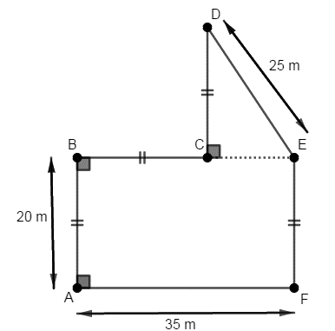
AB = BC = CD = EF = 20m
الجزء1:

1/ احسب مساحة هذه القطعة بالمتر المربع
2/ يريد صاحب هذه الارض احاطتها بسياج حيث يترك مدخلا عرضه m4.5
اذا كان ثمن المتر الواحد من السياج هو 350 د.ج

- احسب طول السياج الواجب شراءه
- ساعد محمد في حساب المبلغ الاجمالي لتسييج القطعة

الجزء 2:
يريد محمد زرع 6 طن من الطماطم في الجزء DCE
اذا علمت ان المبلغ الاجمالي للطماطم هي 7560 دج

- ماهو مبلغ الطن الواحد للطماطم

ملاحظة : يمنع استعمال الالة الحاسبة

صفحة 2 من 2 انتـــــــهـــــى

